2009级英语师范专业讲课实录

外国语学院英语二系于2012年6月27日组织英语师范专业09级学生进行了讲课实录，共有09级学生段雨辰、高然、李进、张蕾、吴启竞、杨洪双（按班级序号排序）6名同学进行了初、高中等不同级别的英语课程讲课实况录像，英语二系赵凤琴、白志刚、高岩鹰、李莉4名老师对学生们的讲课情况进行了专业、详细的点评。
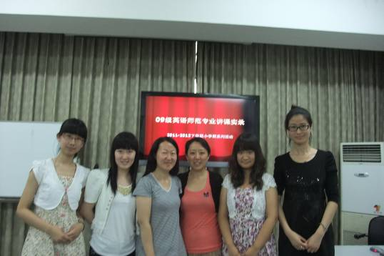
外国语学院英语二系组织本次活动的最大特点是各位点评老师结合学生授课录像画面，对其教案设计、授课内容、课堂活动组织等方面提出直接又中肯的建议和意见。
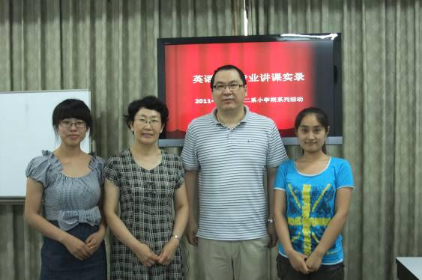
以往学院组织的师范专业讲课大赛等类似活动中，教师只能根据自己所记忆内容对学生的表现进行评析，而学生们往往由于心理紧张、习惯成自然等原因意识不到自己存在的问题。此次讲课实录活动，针对这一现象对学生讲课的全过程进行实况录像，这就使得点评教师可以根据录像画面以及所剖析的问题进行实时讲解，令学生们受益匪浅。
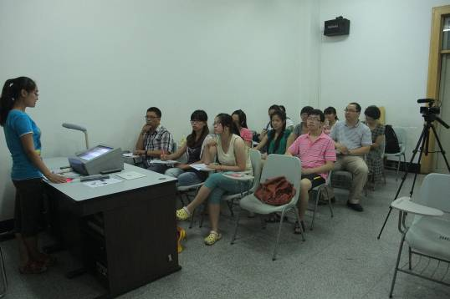
通过此次活动，学生们进一步熟悉了说课、讲课各环节的实施与操作。学生们普遍认为教师教态、教具准备、教学活动编排，各阶段学生学习特点等这些以往容易被自己忽略的问题通过此次讲课实录活动都成为今后自己备课中的重点问题。本次新颖、先进的小学期活动对学生们进一步了解和巩固专业知识起到了积极的作用。
英语二系
2012年6月27日

